# JavaEE中有三种标签，

1自定义标签

2.jstl标签

3.strust 标签

# Jstl 标签可以和strust标签混合使用

MVC结构时候是一般是jstl标签来使用的 jstl标签更加成功

Struts框架是可以用Struts标签来使用的

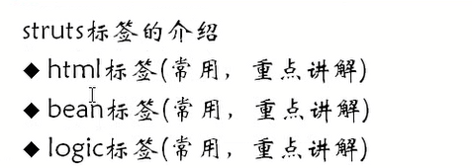

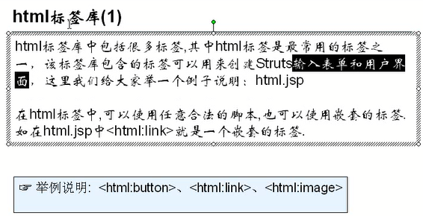

# 1.引入Struts标签库

## 1.1*.tld 是标签库描述文件

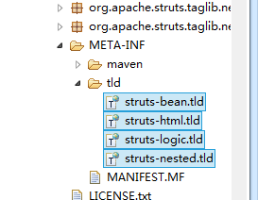

# 2. <html:button

<!-- property 就是之前button的name -->

<html:button property=*"mybutton"* value=*"提交"*></html:button>

# 3. html:base 如果下面的超链接没有跳转，他会跳转上面的rel的地址

<html:base rel=*"http://www.sohu.com"*></html:base>

<a href=*"#"*></a>

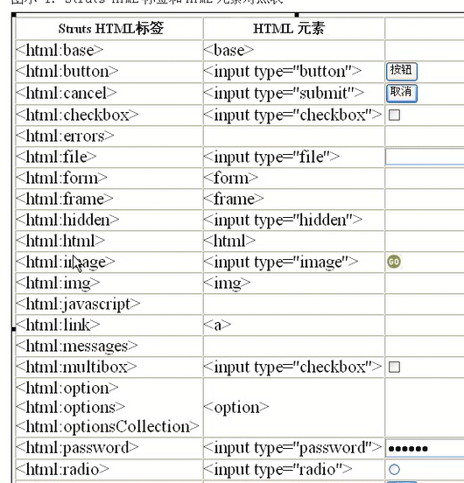

# 4.html:image图片按钮

# Html：img 就是一个简单的图片

<html:image src=*"images/a.jpg"*> </html:image>

<html:img src=*"/images/a.png"*/>

# 5.表单特别说明，struts 如果遇到输入信息，Struts认为这个输入框的内容应该和一个表单对应，而且应该放到一个标签里面

## 5.1 form 表单 get在传递的时候会在浏览器中添加参数，这样有利于用户保藏页面，

## Post 用于安全考虑

# 5.2对于action 的应该的对象 Struts 表单时候，不需要像html 表单中一样使用项目名字了直接写入就可以

# 5.3在表单中的内容一样要在form.java中存在否则就会报错了

<html:form action=*"/login.do"* method=*"post"*>

<html:text property=*"username"*></html:text>

<html:checkbox property=*"check"* value=*"place"*>place123123</html:checkbox>

</html:form>

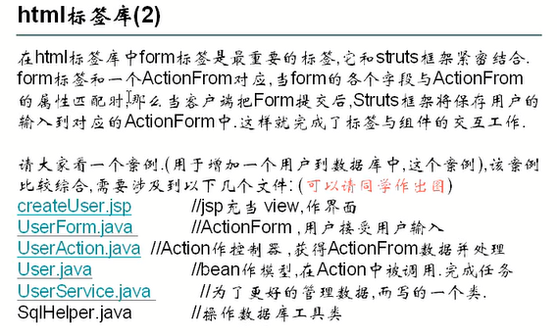

# 5.4也可以使用普通的和它一起使用

# 5.5<html:cancel

# <html:submit

<html:submit value=*"注册"* ></html:submit>

<html:cancel value=*"重写"* ></html:cancel>